FOTO NATJEČAJ EU-CONEXUSA - OBALNE PTICE
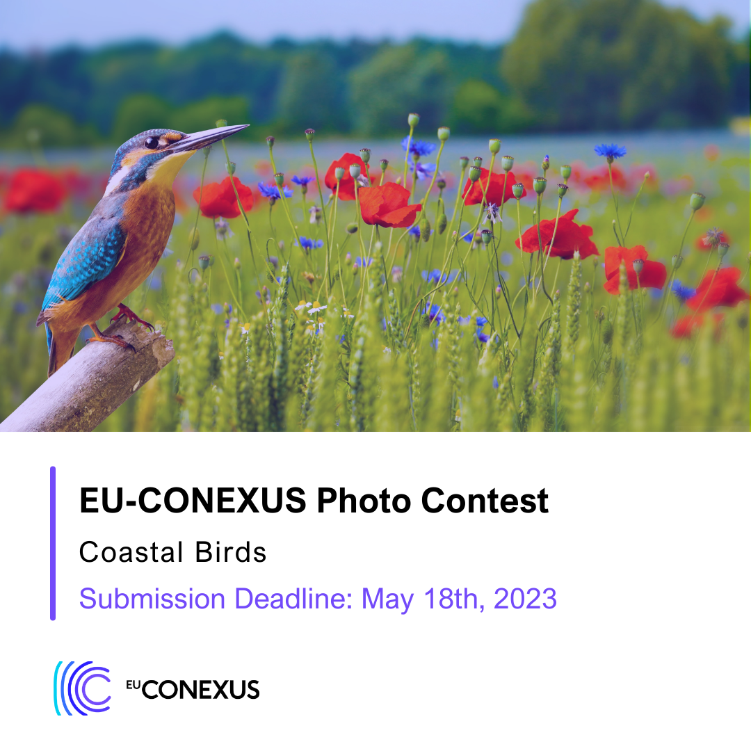
ORGANIZACIJA
EU-CONEXUS organizira foto natječaj o lokalnim obalnim pticama u svrhu promicanja pametne urbane obalne održivosti (Smart Urban Coastal Sustainability) https://www.eu-conexus.eu/en/wild-bird-photo-contest/
Foto natječaj je isključivo online, prema Uvjetima i odredbama definiranim u nastavku.
Rok za slanje fotografija: do 18. svibnja 2023.
Glasovanje: 22. – 28. svibnja 2023
Objava ovog foto natječaja bit će na web stranici EU-CONEXUS-a (www.eu-conexus.eu i na društvenim mrežama (Facebook, Twitter, LinkedIn i Instagram).

SUDJELOVANJE
Foto natječaj je otvoren za svu akademsku zajednicu (studenti, doktorski studenti, svi djelatnici) EU-CONEXUS partnera.
Natječaj se provodi putem online prijava na mrežnoj stranici EU-CONEXUSA:
https://www.eu-conexus.eu/en/wild-bird-photo-contest/
Svaki sudionik može poslati samo jednu fotografiju. Nije dozvoljeno sudjelovati u ime druge osobe.

Smjernice za fotografije (kompozicija i format):
- Svrha Natječaja je na što kreativniji način snimiti obalne ptice svake zemlje partnera EU-CONEXUS 9 sveučilišta, na temu održivosti pametne urbane obale.
- Vaša fotografija treba biti u visokoj rezoluciji (najmanje 2480 x 3720 i minimalno 300 dpi).
- Svi sudionici moraju biti u mogućnosti pružiti sliku visoke rezolucije koja, ako je odabrana, može biti tiskana na različitim medijima za izložbe.
- Dimenzije mogu biti portretne ili pejzažne.
- Datoteke moraju biti nazvane imenom i prezimenom fotografa nakon čega slijedi naslov fotografije (na primjer Ime_Prezime_Naslov.jpg).
- Prihvaćaju se samo manje izmjene na fotografijama (npr. obrezivanje, ravnoteža boja i sl.) koje moraju biti jasno naznačene u opisu slike.

GLASANJE I NAGRADE
Fotografije će se ocjenjivati ​​prema njihovoj originalnosti, kreativnosti, fotografskoj kvaliteti i relevantnosti na temu (Obalne ptice).
• Ocjenjivanje se vrši kroz 2 procesa:
- Prvo glasovanje održat će se od 22. do 28. svibnja, putem web stranice EU-CONEXUSA, a koje će uzeti u obzir 50% konačnog rezultata
- Drugo glasovanje je interno, između predstavnika 9 Sveučilišta EU-CONEXUS Alijanse u WP18 „Zajednička komunikacija Jedinica". Ovo interno glasovanje također će se održati između 22. i 28. svibnja.
• Rezultati natječaja bit će objavljeni e-poštom pobjednicima na e-mail adresu navedenu prilikom ulaska. Rezultati će biti službeni 29. svibnja 2023.

Nagrade za tri pobjedničke fotografije
• Nagrada: Voucher 200€ za foto opremu ili usluge tiska i uokvirivanja.

O svim drugim detaljima pogledajte na stranici: https://www.eu-conexus.eu/en/wild-bird-photo-contest/ . Za dodatne upite javite se profesorici doc. dr. sc. Katici Burić Ćenan na kburic@unizd.hr

